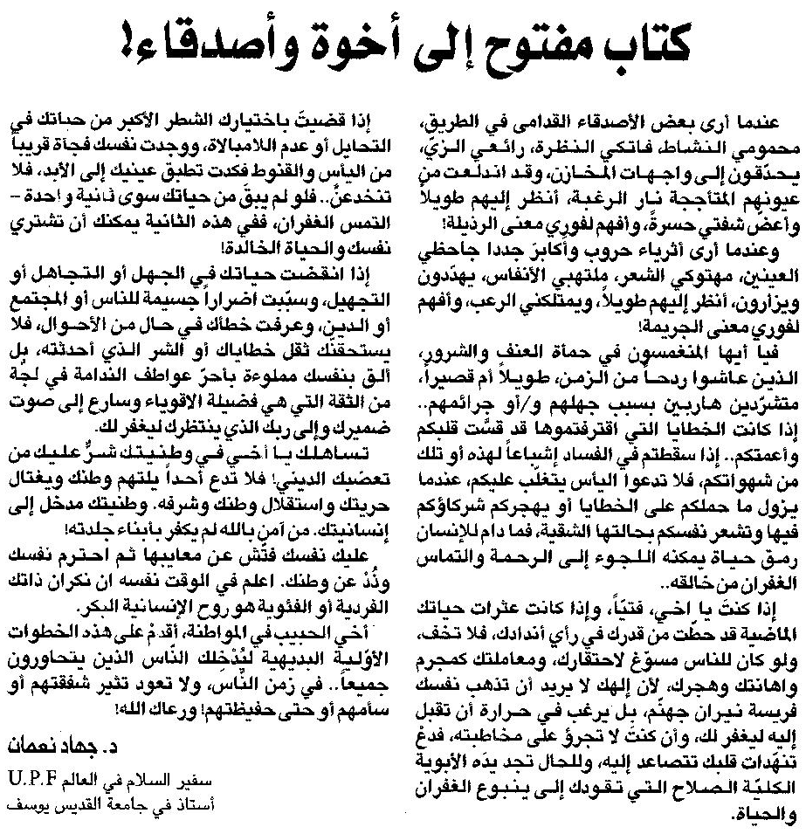

اللواء ـ الثلاثاء 12/1/2016

